1、面试题

dubbo负载均衡策略和集群容错策略都有哪些？动态代理策略呢？

2、面试官心里分析

继续深问吧，这些都是用dubbo必须知道的一些东西，你得知道基本原理，知道序列化是什么协议，还得知道具体用dubbo的时候，如何负载均衡，如何高可用，如何动态代理。

说白了，就是看你对dubbo熟悉不熟悉：

（1）dubbo工作原理：服务注册，注册中心，消费者，代理通信，负载均衡

（2）网络通信、序列化：dubbo协议，长连接，NIO，hessian序列化协议

（3）负载均衡策略，集群容错策略，动态代理策略：dubbo跑起来的时候一些功能是如何运转的，怎么做负载均衡？怎么做集群容错？怎么生成动态代理？

（4）dubbo SPI机制：你了解不了解dubbo的SPI机制？如何基于SPI机制对dubbo进行扩展？

3、面试题剖析

1. dubbo负载均衡策略

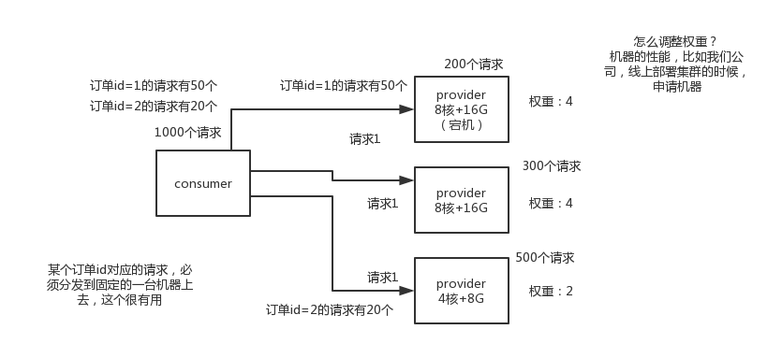

1）random loadbalance

默认情况下，dubbo是random load balance随机调用实现负载均衡，可以对provider不同实例设置不同的权重，会按照权重来负载均衡，权重越大分配流量越高，一般就用这个默认的就可以了。

2）roundrobin loadbalance

还有roundrobin loadbalance，这个的话默认就是均匀地将流量打到各个机器上去，但是如果各个机器的性能不一样，容易导致性能差的机器负载过高。所以此时需要调整权重，让性能差的机器承载权重小一些，流量少一些。

跟运维同学申请机器，有的时候，我们运气，正好公司资源比较充足，刚刚有一批热气腾腾，刚刚做好的一批虚拟机新鲜出炉，配置都比较高。8核+16g，机器，2台。过了一段时间，我感觉2台机器有点不太够，我去找运维同学，哥儿们，你能不能再给我1台机器，4核+8G的机器。我还是得要。

3）leastactive loadbalance

这个就是自动感知一下，如果某个机器性能越差，那么接收的请求越少，越不活跃，此时就会给不活跃的性能差的机器更少的请求

4）consistanthash loadbalance

一致性Hash算法，相同参数的请求一定分发到一个provider上去，provider挂掉的时候，会基于虚拟节点均匀分配剩余的流量，抖动不会太大。如果你需要的不是随机负载均衡，是要一类请求都到一个节点，那就走这个一致性hash策略。

（2）dubbo集群容错策略

1）failover cluster模式

失败自动切换，自动重试其他机器，默认就是这个，常见于读操作

1. failfast cluster模式

一次调用失败就立即失败，常见于写操作

3）failsafe cluster模式

出现异常时忽略掉，常用于不重要的接口调用，比如记录日志

4）failbackc cluster模式

失败了后台自动记录请求，然后定时重发，比较适合于写消息队列这种

5）forking cluster

并行调用多个provider，只要一个成功就立即返回

6）broadcacst cluster

逐个调用所有的provider

（3）dubbo动态代理策略

默认使用javassist动态字节码生成，创建代理类

但是可以通过spi扩展机制配置自己的动态代理策略